妝管科畢業校友介紹
姓名：廖郁丞
畢業：106年
學經歷: 醫美診所做諮詢美容師、二技是念長庚科大的化妝品系
對母校感想與對學弟妹的勉勵：
在聖護念五專的期間我同時也有參加科學會，也是幹部之一 也參加很多校內校外活動，建議在學弟妹們在學校期間，可以多參與相關活動累積經驗值，在未來工作會有組織架構的能力，過程當中可能會覺得很繁瑣、很累。
為什麼要做這些?
有的時候親自參與其中，才會更直接去累積處理事情和溝通協調的能力，在學校期間很好累積人脈的地方，很多時候到未來可能這些都是出社會的貴人。
祝福學弟妹們 未來都可以順利
找到自己的人生目標
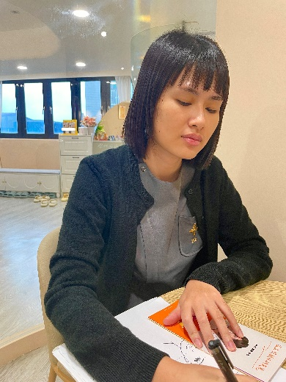 | 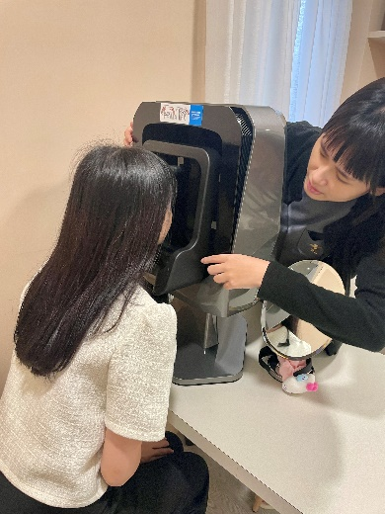
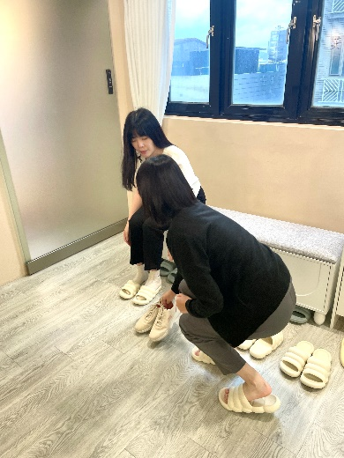 | 